大连交通大学轨道智能工程学院诚邀海内外人才

学院简介：
轨道智能工程学院是在学校全面深化改革、适应新工科发展需要的背景下组建成立的，学院目前下设软件工程系、智能科学与技术系、大数据科学与技术系、计算机科学与工程系、计算机基础教研室、电子与通信工程系、电子与通信工程实验教学中心和软件工程实验教学中心。
学院现有本科生1985人，硕士研究生655人。设有软件工程、数据科学与大数据技术、人工智能、通信工程、电子信息工程和计算机科学与技术6个本科专业。拥有软件工程和计算机科学与技术一级学科硕士学位授权点、交通信息工程及控制二级学科硕士学位授权点，电子信息工程领域专业硕士学位授予点。

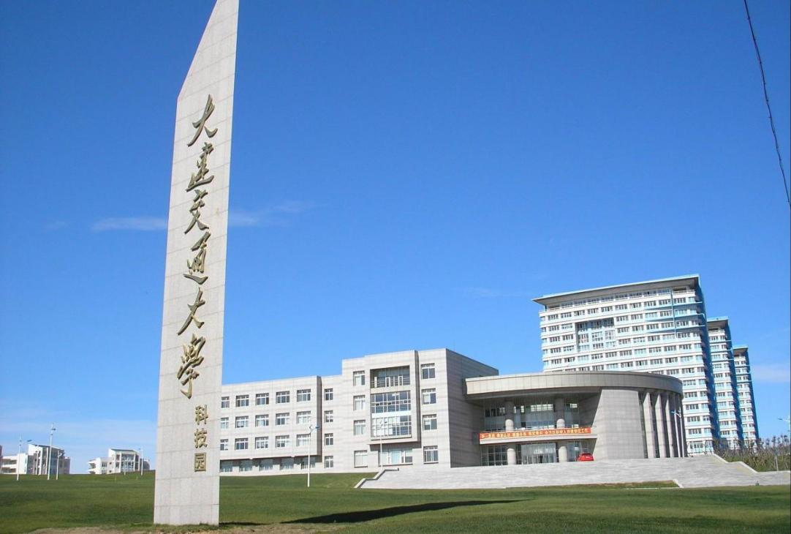

科研成就：
通信工程专业是国家级一流本科专业建设点、教育部“卓越工程师教育培养计划”专业、校级“创新创业教育试点”专业，“工程教育认证”通过专业。软件工程专业获批国家级一流本科专业建设点和辽宁省一流本科教育示范专业，是教育部批准的“本科教学工程”地方高校第一批本科专业综合改革试点专业，在2013年辽宁省本科专业评估中位列第2名，软件工程学科在全国第四次学科评估中获评C。
近年来，学院承担包括国家自然科学基金和铁路总公司科技开发等300多项国家、省部、市级项目，在国内外重要学术期刊发表论文700余篇，出版学术专著多本，出版教材20余本，授权国家发明和实用新型专利80余项、软件著作权40余项。获批“辽宁省轨道交通装备制造业信息化工程研究中心”、“辽宁省对日服务外包人才培养基地”、“辽宁省对日服务外包研究中心”、“辽宁省大学生实践教育基地”、“首批辽宁省普通高校示范性虚拟教研室和虚拟教研室建设试点”、“辽宁省科技创新智库研究基地”；获批教育部“国家级工程实践教育中心”、“大连交通大学-中软国际校外实践基地”、“直通中关村创业实验室”；获批商务部“重点联系服务外包人才培训基地”。
学院建设有通信原理实验室、信号与系统实验室、移动通信实验室、信号检测实验室、高频电子技术实验室、软件工程实验室、软件基础实验室、数据库系统实验室、云计算实验室、计算机系统基础实验室、计算机应用实验室、计算机网络协议分析实验室、嵌入式系统实验室、软件测试实验室、软件项目管理实验室、IBM主机系统教育中心等专业实验室10余个，拥有仪器设备千余套，为培养高素质应用型人才奠定了雄厚的技术基础条件。
学院与国内外诸多著名高校、科研机构和企业建立了紧密的合作关系，保持着广泛的国际国内学术联系与交流。学院与中国中车集团有限公司、中国电信大连分公司、大唐移动通信设备有限公司、国家电网平高集团有限公司、东软集团大连有限公司、阿里、华为、百度、华信、中软国际、IBM等企业建立长期合作关系，每年选派本科生和研究生到企业进行“卓越工程师”培养。为轨道交通领域及其它相关企业培育了大批高质量工程技术和管理人才。学院与日本立命馆大学、岩手县立大学签订合作协议，每年派遣学生赴日学习和研修，本科毕业后可以申请就读研究生。学院同时与多家海外高校和企业保持着长期的交往。

未来展望：
面向未来，学院将坚持“育人为本、突出特色、协同发展、改革创新、开放合作”原则，牢牢把握发展机遇，发挥学科优势，提升学科国际影响，深化产学研用结合，加快建设信息科学与人工智能学科专业群。创新复合型人才培养模式，持续优化专业教育教学设计，修订完善人才培养方案，重构交叉复合融合的课程体系，突出特色化教学模式。立足于东北地区交通信息建设，以智能信息技术在轨道交通领域的应用为特色，强化学生实践能力和创新能力培养，提升社会服务能力，努力将学院建设成为特色鲜明、多学科融合发展，具有较大国际国内影响力的教学研究型学院。

岗位需求：

招聘岗位及要求
岗位名称 | 岗位简介 | 学位 | 专业
智能学院  专任教师 | 在智能学院从事教学和科研工作 | 博士 | 计算机类，计算机科学与技术类，软件工程类，数学类

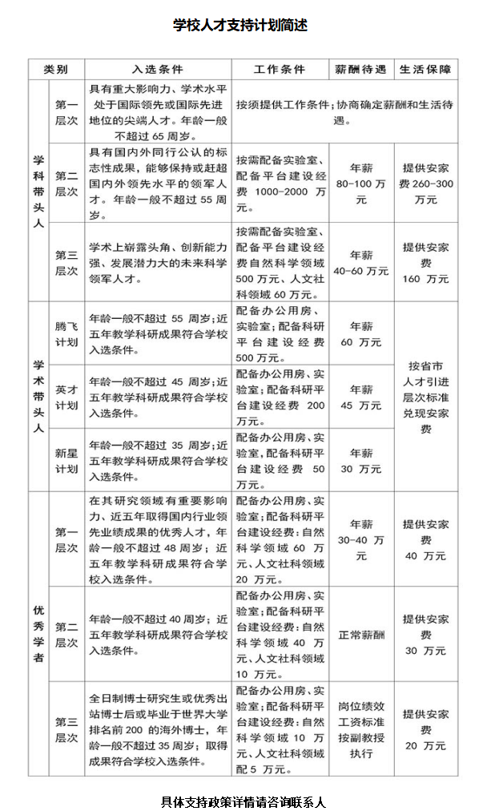

联系我们：
智能学院地址：大连市旅顺口经济开发区兴发路216号
智能学院联系人：宋老师
智能学院联系电话：0411-86223689
联系邮箱：rjxy@djtu.edu.cn

请应聘者需填写《大连交通大学2024年公开招聘高层次人才报名信息表》（辽宁人事考试网下载，链接为https://lnrsks.com/html/kaoshidongtai/sydw_zhaopingonggao/5115.html），同时将简历和报名信息表发至rjxy@djtu.edu.cn，邮件标题请注明“应聘岗位-姓名-**大学**专业博士”。
具体招聘条件以辽宁人事考试网（www.lnrsks.com）和我单位官方网站（rsc.djtu.edu.cn/）相关公告为准，待遇面议。

